风华中学高二地理等级考练习卷（19）
班级 姓名 学号
1. 2019年1月3日，“嫦娥四号”探测器成功着陆在月球背面，并通过“鹊桥”
中继星传回了世界第一张近距离拍摄的月背影像图，该技术属于 （ ）
A.RS B.VR C.GIS D.GPS
2. 从国家航天局获悉，嫦娥四号和玉兔二号完成自主唤醒。两器在月球背面成功经
受极低温环境考验，安全度过首个月夜。月夜极低温的原因是 （ ）
A．月球自转周期长 B．月球夜晚离太阳远
C．月球表面岩石反射强 D．月球大气稀薄
3. 某同学对我国某地（地处120°E）每天的日出时间进行了一段时间的持续观测
与记录，绘成下图。图中a点对应的节日可能是 （ ）
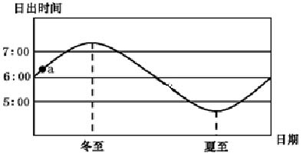
A.4月5日清明节
B.5月1日劳动节
C.6月1日儿童节
D.10月1日国庆节

4. 关于正午太阳高度变化的叙述，正确的是 （ ）
A．随纬度变化而变化 B．两极点终年为零
C．随经度变化而变化 D．赤道地区终年无变化
5.人们到土耳其中部的安塔托利亚高原旅游，能看到许多头带玄武岩“帽子”的圆锥
形岩石，旅游者还能看到 （ ）
A.岩石上有较粗的晶体颗粒 B.岩石中多气孔

C.岩石层层叠置，有层理构造 D.岩石有片理构造
6. 下列关于地貌类型形成与主要外力作用配对正确的是 （ ）
A.风化作用――河谷、曲流 B.侵蚀作用――沙丘、戈壁
C.搬运作用――喀斯特溶洞 D.沉积作用――河口三角洲
7. 我国自然灾害地域分异明显,东南沿海灾害带内易发的自然灾害有 （ ）
①地震 ②台风、风暴潮 ③海啸 ④洪涝 ⑤滑坡、泥石流
A．②④ B．①②⑤ C．③④ D．①③⑤
8. 右图为甲、乙、丙三地大气环流年内控制时长分配示意图。下列关于甲、乙、丙
三地气候类型的叙述，正确的是 （ ）
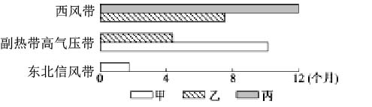
A.热带沙漠气候、地中海气候、温带海洋性气候
B.热带稀树草原气候、地中海气候、温带季风气候
C.热带雨林气候、亚热带季风气候、温带海洋性气候
D.地中海气候、亚热带季风气候、温带季风气候

9. 下列洋流中，对沿岸荒漠环境有影响的洋流是 （ ）
A.西澳大利亚寒流 B.北大西洋暖流
C.日本暖流 D.西风漂流
（一）读相关图文资料，回答问题。（20分）
材料一：美国水稻种植主要集中在南部和加利福尼亚州的大型农场中，需水较少，从事水稻种植的人员少，户均生产面积大，机械化程度高，劳动生产效率高，水稻产量高，稻农享有高额政策补贴。
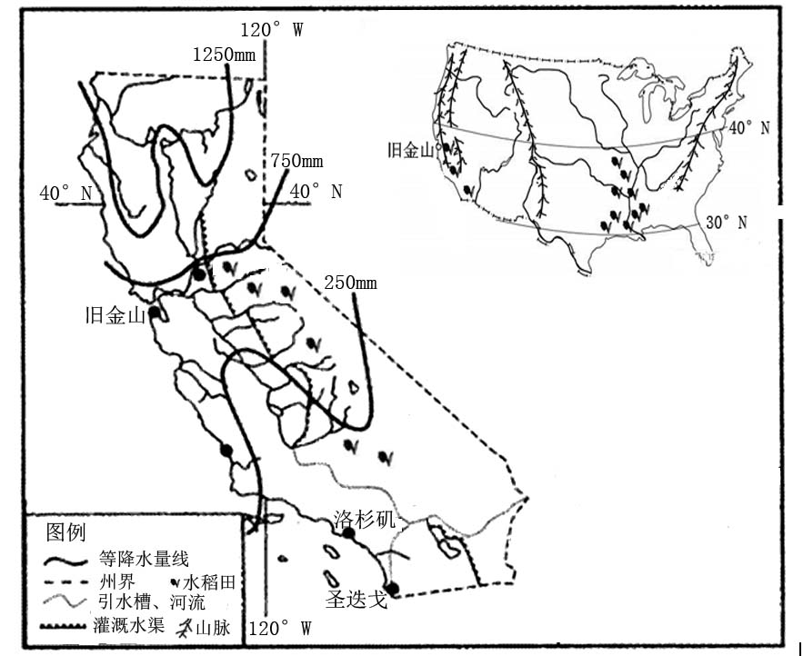
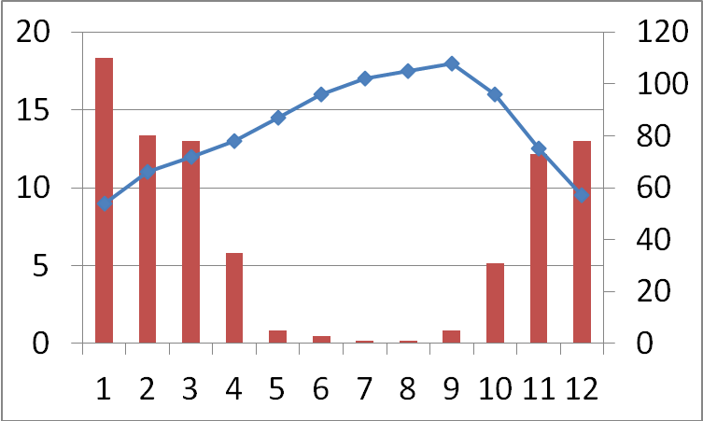
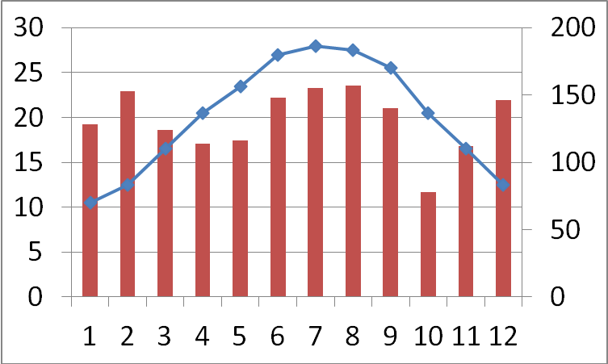
新奥尔良

气温℃
降水mm
月
旧金山气温曲线和降水柱状图
降水mm
月
新奥尔良气温曲线和降水柱状图
气温℃
加
利
福
尼
亚
州

美国水稻田分布简图
1．从美国东南部新奥尔良到西部旧金山，沿途景观呈现森林—草原—荒漠—森林的变化，这体现了哪种地域分异规律？分析引起这种自然景观变化的主要原因。（4分）

2．判断新奥尔良和旧金山两地所处的自然带，并从气候的角度分析两地植被特征差异的
成因。（6分）

3．分析美国西部加利福尼亚州种植水稻的自然区位条件（4分）

4．我国南方地区水稻生产特点与美国不同，借鉴美国水稻生产经验，提出我国南方水田农业的发展方向。（6分）

（二）读图文资料，回答。（20分）
材料一：江西位于长江南岸，区内河网稠密，水能蕴藏量在华东地区处于第二位，近年来随着江西经济的发展，城市化率不断提高，2017年达到54.6%，电子信息、新能源汽车等新兴产业实现两位数增长，服务业增加值占比不断提高。
材料二：沪昆高铁开通运营，江西承接了大量沿海及周边地区的产业转移，第二产业中承接的产业主要集中在资源密集型和劳动密集型产业，例如，纺织服装，鞋帽制造业、通用设备制造业、电子通信设备、电器设备及器材、有色金属冶炼、黑色金属冶炼等。
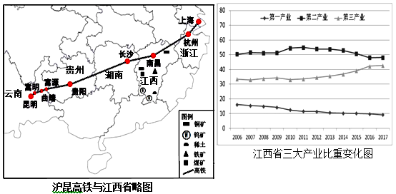
1．简述江西矿产资源的基本特征。（4分）

2．简述2006年～2017年江西三大产业结构的变化特征（6分）

3．随着沪昆高铁的开通，分析江西承接沿海及周边地区产业转移的区位优势（6分）

4．分析沪昆高铁对江西产业优化的影响。（4分）

（三）阅读有关尼罗河的资料，回答问题。（20分）
尼罗河是世界第一长河，主要支流有白尼罗河、青尼罗河和阿特巴拉河。
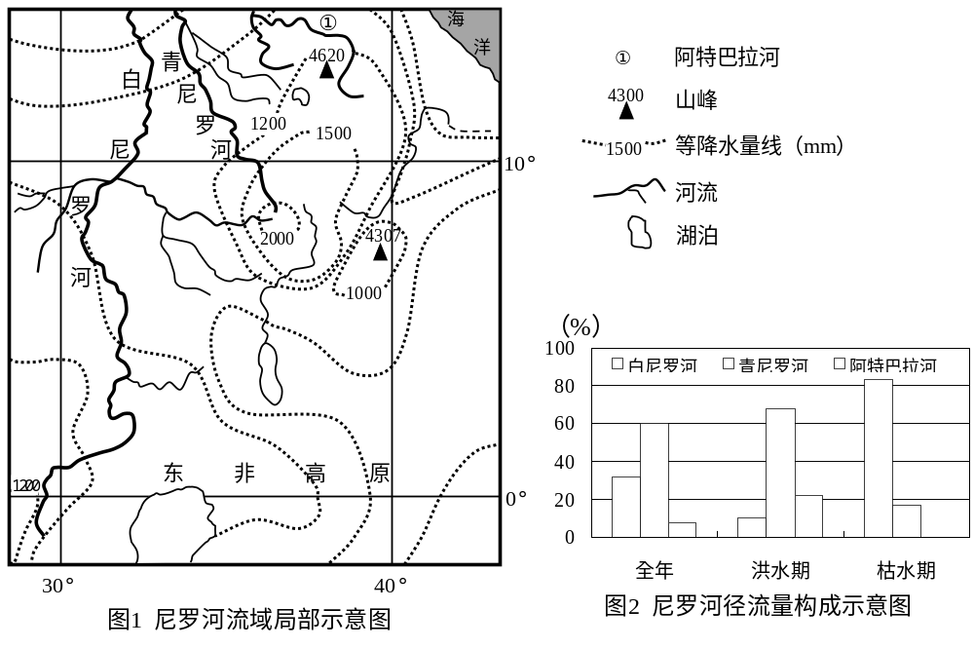

1．白尼罗河源于东非高原。东非高原与同纬度地区的自然带不同，分析其成因。（4分）

2．简述青尼罗河的流量特征。（4分）

3．分析尼罗河上游流量大但下游流量较小的原因。（6分）

4．近年来尼罗河泥沙不断减少，简述泥沙减少对尼罗河入海口自然环境的影响。（6分）

